**中石油企业素材**

1. 企业基本情况

中国石油天然气集团公司是国有重要骨干企业和中国主要的油气生产商和供应商之一，是集油气勘探开发、炼油化工、销售贸易、管道储运、工程技术、工程建设、装备制造、金融服务于一体的综合性国际能源公司，在国内油气勘探开发中居主导地位，在全球35个国家和地区开展油气业务。

“十二五”时期，中国石油全力实施科技创新三大工程，取得了40项重大标志性成果，创新形成了15项重大理论和核心配套技术，研制25项重大装备和软件，申请专利超过2.1万件，新技术创效超过1000亿元，科技贡献率达到60%。获得国家科技奖励30项，其中科学技术进步一等奖6项、二等奖20项，国家技术发明二等奖4项。

1. 重点展品简要介绍
2. 中国石油川渝深层天然气和页岩气开发技术模型

模型全面展示了中国石油川渝地区深层天然气和页岩气从钻井、压裂、采气、集输、净化以及穿越跨越的一整套流程场景，节能减排光电图表动态的展示了川渝地区消费的天然气替代煤与石油减排情况。 “十二五”期间，中国石油建成了长宁—威远国家级页岩气示范区，并将进一步加大川南地区页岩气勘探开发力度，2020年预计产气量将达到100亿方，为中国石油加快建设川渝地区330亿战略大气区提供有力保障。

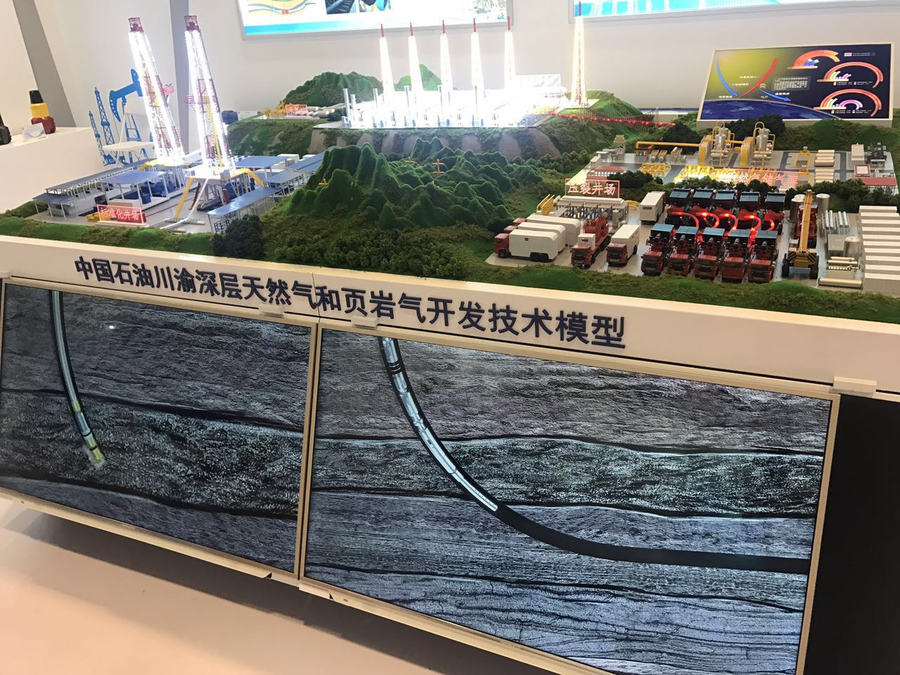

1. 非平面齿聚晶金刚石（PDC）钻头

中国石油采用非平面多晶金刚石切削齿复合片结构，自主研发的高效PDC钻头，具有高抗压强度、高抗研磨性等特点，主要适用于非均质的巨厚砾岩、火山岩、燧石结核的白云岩、石英砂岩等难钻地层，在国内和北美的现场应用创下了单只钻头进尺、钻头总进尺、平均机械钻速等多项记录，整体性能达到国际领先水平。

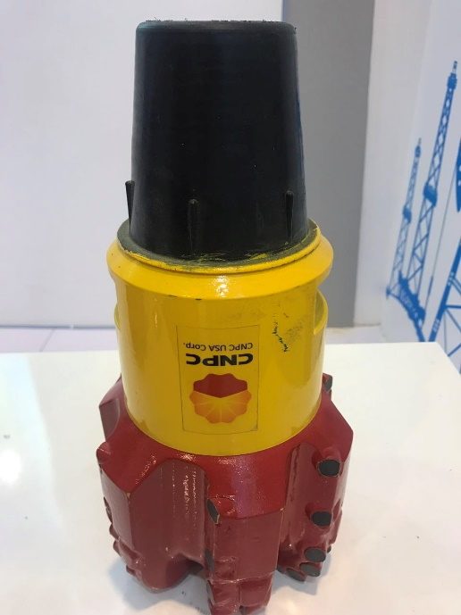

1. 碳纤维自行车

利用自主研发的碳纤维材料生产的自行车，作为自行车发展史上的第四代产品，具有质量轻、刚性好、冲击吸收性好等优势，主要用作中高档竞赛类、休闲类用车，已成为自行车未来发展的主流。

